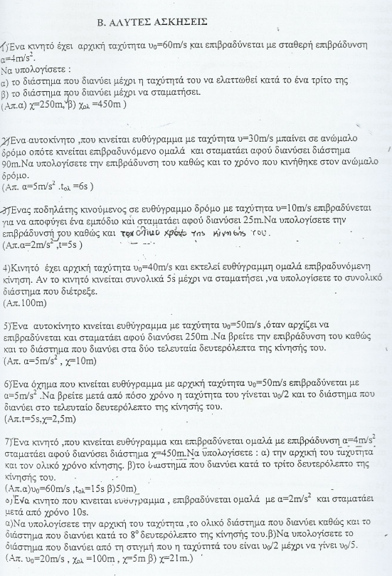

ΑΣΚΗΣΕΙΣ ΣΤΙΣ ΕΥΘΥΓΡΑΜΜΕΣ ΟΜΑΛΑ ΜΕΤΑΒΑΛΛΟΜΕΝΕΣ ΚΙΝΗΣΕΙΣ

